 | Projeto Estabilidade Operacional Contax  Reunião de Entendimentos #111 | Data  14/04/2016

Área | Convocados
SD - Serviços Centralizados | Daniel Donaire
SD - Serviços Centralizados | Roberto Muto
CSC - Gestão de Problemas | Stuart Faria
CSC - Gestão de Mudanças | Marilice de Oliveira
CSC - NOC | Dennys Bruno
CSC - Alto Impacto | Filipe Antunes
CSC - Service Desk | Lazaro Costa
TI Contax | Luis Marçal
Chacon Consultoria | Felipe Lima

Objetivo
Realizar alinhamento entre as equipes visando afinar a classificação dos incidentes.

Ações Discutidas
No início da reunião observou-se o indicador referente ao mês de abril:

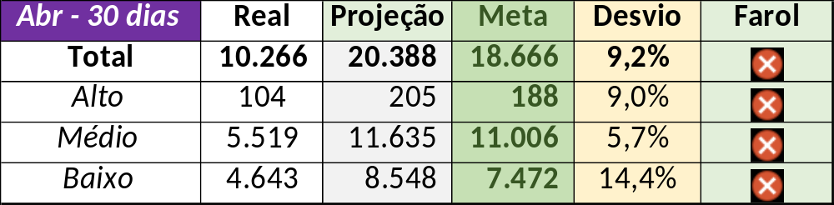

Num segundo momento foram analisados os incidentes de 13/04:

Chamado | Cliente - Operação | Criado | Ação | Responsável | Classificação
CTXFORBM-376389 | Oi - Retenção | 13/04/2016 00:15:02 | Verificar GMUD, possível abertura de problema e alterar para indevido | Marilice Oliveira, Stuart Faria e Lazaro Costa | Não se aplica
CTXCASEH-20322 | Vivo Fixa - Comercial Básico | 13/04/2016 07:11:46 | Alterar para médio | Lazaro Costa | Não se aplica
CTXBHZRI-100738 | Oi - Hot Line | 13/04/2016 08:15:43 | Verificar monitoria (alarme), alinhar solução de contorno e fechamento | Dennys Bruno e José Carlos | Software / URA / QRF
CTXSALLM-123646 | Oi - Televendas | 13/04/2016 08:43:26 | Alterar para suporte cliente | Filipe Antunes | Cliente / Mudança / Falha
CTXSALSM-91061 | Oi - Back Office | 13/04/2016 10:16:36 | Alterar para incompleto/errado | Lazaro Costa | Não se aplica
CTXSPOLP-117509 | Contax - Outro | 13/04/2016 10:43:19 | De acordo com os critérios |  | Fornecedor / Rede / Link
CTXRJOMK-139944 | Contax - Outro | 13/04/2016 10:55:48 | Alinhar abertura (cliente / operação) | Verificar responsável e Filipe Antunes | Projeto / Falha / Implementação
CTXRECAU-69657 | Net - Multifuncional N1 | 13/04/2016 11:08:53 | De acordo com os critérios |  | Verificar
CTXSPOBF-142337 | Bradesco - Finasa (C) | 13/04/2016 11:18:40 | Validar impacto | Filipe Antunes | Cliente / Software / SACL
CTXSALPB-63604 | Oi - Rentabilização | 13/04/2016 11:23:14 | Alterar para alto | Filipe Antunes | Não se aplica
CTXRECSA-483898 | Oi - Especializada | 13/04/2016 11:58:37 | De acordo com os critérios |  | Cliente / Software / Granite System
CTXBHZRI-100770 | Oi - Apuração | 13/04/2016 14:18:03 | Alterar para indevido | Lazaro Costa | Não se aplica
CTXSPOAL-113670 | Contax - NOC | 13/04/2016 14:52:40 | Alterar para alto e atrelar a problema | Filipe Antunes | Não se aplica

